Nama : Raden Syaufina Ratnadaryasih

NIM : G64150082

TUGAS 10 - Pratikum Sistem Cerdas (Genetic Algorithm)

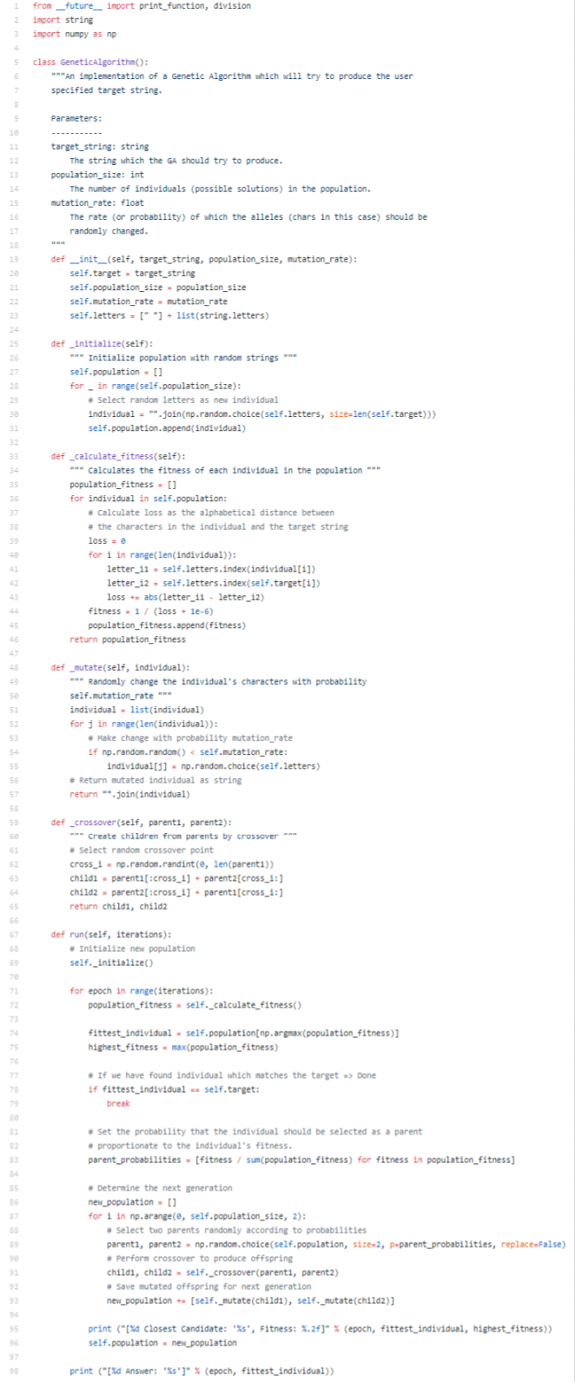



**>>Penjelasan Kodingan :**

Baris 1 = Import Library print_function dan division dari future

Baris 2 = Import Library string

Baris 3 = Import Library numpy sebagai as

Baris 5 = Membuat class GeneticAlgorithm()

Baris 19 = Mendefinisikan fungsi(method) _init_, yang memiliki parameter/argumen self, target string, ukuran populasi, mutation rate.

Baris 25 = Mendefinisikan fungsi initialized yang memiliki argumen/parameter self.

Baris 27 - 28 = Inisialisasi populasi dengan string random

Baris 30 - 31 = Menyeleksi string random sebagai individu baru

Baris 33 = Mendefinisikan fungsi calculate fitness dengan parameter self. Di fungsi ini akan dilakukan perhitungan fitness untuk setiap individu pada suatu populasi.

Baris 36 = Looping individu pada populasi

Baris 39 = Set nilai variable loss = 0

Baris 40 - 46 = Selama looping panjang karakter/string individual, program akan menghitung nilai loss jarak alfabet diantara karakter pada suatu individu dan target stringnya.

Baris 48 = Mendefinisikan fungsi mutate dengan parameter self dan individual. Di fungsi ini nanti dia akan ngerubah karakter individu secara random dengan peluang dari mutasi ratenya.

Baris 52 - 57 = Looping panjang dari individu. Selama looping membuat perubahan dengan peluang mutasi rate. Jika np.random kurang dari mutasi rate maka individu = np.random.choice. lalu kembalikan nilai mutasi ke individu sebagai string.

Baris 59 = Mendefinisikan fungsi crossover dengan parameter self, parent1, parent2. Pada fungsi ini akan mendapatkan generasi baru dari persilangan parentnya.

Baris 62 - 65 = Melakukan crossover untuk mendapatkan keturunan baru (child1 dan child2)

Baris 67 = Mendefinisikan fungsi run dengan parameter self dan iterations. Fungsi run digunakan untuk memanggil semua fungsi yang sudah di buat sebelumnya sehingga, algoritma genetika bisa dijalankan.

Baris 69 = Inisialisasi populasi baru

Baris 71 = Looping iterasi (epoch)

Baris 72 = Set populasi fitness = self.calculate fitnes

Baris 75 = Fitnes tertinggi = maksimal dari fitnes populasi

Baris 78 = Jika fitness individu sama dengan target maka selesai

Baris 83 = Set probability individu yang diseleksi sebagai parent yang seimbang dengan nilai fitness individu

Baris 85 = Menentukan generasi selanjutnya

Baris 86 - 93 = Looping meneyeleksi 2 parent secara random berdasarkan peluang. Selanjutnya lakukan crossover untuk menghasilkan keturunan baru, kemudian simpan mutasi untuk generasi baru

Baris 95 = Print candidat terbaik dengan nilai fitnessnya

Baris 98 = Print jawaban (epoch, individu yg fittest)

**>> Penjelasan Hasil :**

1. Import modul GeneticAlgorithm dari file genetic_algorithm.py



1. Membuat fungsi main, kemudian definisikan target string, population_size, mutation_rate yang akan di gunakan. Lalu pangggil modul GeneticAlgorithm dengan inputan yg sudah didefinisikan sebelumnya.



1. Cetak penjelasan dari genetic algorithm yang akan di gunakan dan juga inputannya dengan iterasi sebanyak 1000.

